**Zuid Holland - Plaats = Rotterdam (ZH) De Prinsenmolen (Grondzeiler)**

Prinsemolenpad 72  
3054 XM Rotterdam

* Deze molen ligt aan het Prinsemolenpad, en valt onder Monumentenzorg.
* Hij bemaalde met zijn scheprad de polder Berg en Broek. Nu als reservegemaal zorgt hij ervoor dat het waterpeil tussen de plassen en de Rotte op peil blijft.
* 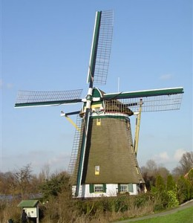De molen is in 1648 gebouwd door Jan Willemsz., timmerman tot Rotterdam, naar bestek van Gerrit Ariensz. van Waerden, Gemeenlandstimmerman van Schieland, oorspronkelijk ingericht als binnenkruier. Op de zelfde plek stond eerst vanaf de 16e eeuw de Bergsche Molen.
* Deze naam is nog tot de 18e eeuw voor de huidige molen gehanteerd. Pas daarna werd de huidige naam gebruikt.
* Samen met de Broeksche molen bemaalden de molen de polder Berg en Broek tot 1881.
* De naam van de molen is zeer waarschijnlijk ontleend aan een bezoek van Stadhouder Willem IV in 1747 aan de molen.
* In 1772 werd begonnen met de droogmaking van de naastliggende polders Schiebroek en 110 Morgen.
* Het water uit Schiebroek werd door een driegang op de polder Berg en Broek uitgeslagen.
* De Prinsenmolen en De Broekermolen (deze stond aan de Bergse Verlaat) sloegen op hun beurt het water uit op de Rotte, maar hadden voor de nieuwe taak erbij te weinig capaciteit.
* Dit was voor de bewoners van het in de polder Berg en Broek gelegen dorpje Hillegersberg geen ideale situatie. Geregeld stonden hun tuinen en erven blank.
* In 1881 werden de problemen verholpen door de Broekermolen af te breken en te vervangen door het stoomgemaal Berg en Broeksche Verlaat aan de Bergse Rechter Rottekade met meer maalvermogen.
* In 1936 werd het bestuur over de polder en het eigendom van de molen overgenomen door het hoogheemraadschap van Schieland.
* De molen behield tot 1966 zijn bemalingstaak. Toen is in dat jaar de totale bemaling van de polder overgenomen door een nieuw electrisch gemaal.